Nummer: bitte eintragen
Betriebsanweisung

Räucherwagen

Name / Logo
des Betriebes
Datum: bitte eintragen
Verantwortlich: Name und Telefonnummer
Arbeitsplatz/Tätigkeitsbereich: Hier den Geltungsbereich (z. B. Abteilung, Arbeitsplatz, Raum) eintragen
 |  | 1. Anwendungsbereich
 |  | Benutzung von Räucherwagen
 |  | 2. Gefahren für Mensch und Umwelt
 | 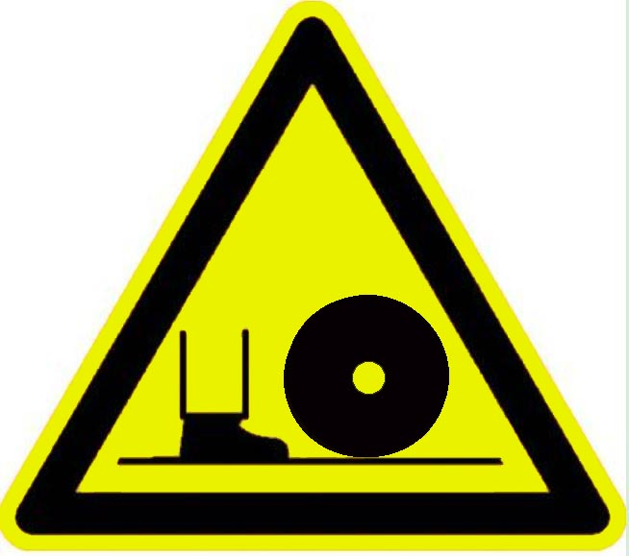 | - Quetschgefahr der Hände beim Einfahren in die Räucherkammer.  - An- und Überfahren der Füße.  - Kippgefahr.  - Herauskippende Ladebrücken der Räucherkammern.  - Teilweise erheblicher Kraftaufwand notwendig.
 | 3. Schutzmaßnahmen und Verhaltensregeln
 |  | - Laufräder leichtgängig halten.  - Vor der Nutzung den Räucherwagen auf Beschädigungen prüfen.  - Den Räucherwagen gleichmäßig von unten nach oben beladen.  - Innen liegende Handgriffe benutzen.  - Vor dem Herausfahren des Räucherwagens aus der Rauchkammer  die Ladebrücke herunterklappen.  - Keine Schrägen befahren (Ausnahme: Ladebrücke der Rauchkammer).  - Räucherwagen immer schieben (Ausnahme: Herausziehen aus der Rauchkammer).  - Nur körperlich geeignete Personen mit den Räucherwagen hantieren lassen.  - Jährliche Unterweisung zum Räucherwageneinsatz durchführen.  - Sicherheitsschuhe tragen.
 | 4. Verhalten bei Störungen
 |  | - Vorgesetzte Person informieren.
 | 5. Erste Hilfe
- Ruhe bewahren
- Ersthelfer heranziehen
- Notruf: 112 Notrufnummer des Betriebes
- Unfall melden
 | 6. Instandhaltung
- Laufräder regelmäßig auf Defekte und Leichtgängigkeit kontrollieren.
- Defekte Laufräder sind auszutauschen
Freigabedatum:  Nächster Überprüfungstermin dieser Betriebsanweisung: | Unterschrift:  Geschäftsleitung/Vorgesetzte Person
Diese Musterbetriebsanweisung muss auf die Gegebenheiten des jeweiligen Betriebes angeglichen werden!

